ДОНЕЦКАЯ СПЕЦИАЛИЗИРОВАННАЯ ГУМАНИТАРНАЯ ШКОЛА 1-111 СТУПЕНЕЙ № 95

КЛАССНЫЙ ЧАС
2 – А класс

СВЯТЫНЯ ДЛЯ КАЖДОГО ГРАЖДАНИНА
СИМВОЛИКА ГОСУДАРСТВЕННОСТИ ДНР

Подготовила
Учитель начальных классов
Голосняк Ольга Сергеевна

ДОНЕЦК – 2015 год.
Государственная символика – честь и достоинство каждой державы. Донецкая Народная Республика стоит у истоков своей государственности и потому очень важно знать и уважать ее символы, особое место среди которых занимает флаг. День флага по праву считается праздником, который объединяет многих людей в единое общество, напоминая о важных и постоянных ценностях, среди которых вечными являются государственность и патриотизм населения.
1 июня 2014 года Верховный Совет ДНР утвердил флаг как официальный символ Донецкой Народной Республики. Чёрный цвет символизирует уголь Донбасса, синий - дух народа и воды Азовского моря, красный - кровь, пролитую за нашу свободу. Библиотека им. Горького продемонстрировала читателям видеоролик о том, как был развернут флаг ДНР на центральной площади Донецка, сшитый гражданами Республики и представленный вниманию общественности 19 октября 2014 года. Юные пользователи библиотеки им. Л.И. Глебова совершили путешествие по истории республиканского флага и начали со знакомства с территорией Донецкой Народной Республики на карте мира. Затем ребята узнали о главном символе – флаге молодой Республики: о значении его цветов и текста; рассмотрели герб, на котором изображен серебряный двуглавый орел, поднявший вверх распущенные крылья.
«Три символа на фоне истории».
По одной из версий историков чёрно-сине-красный флаг появился после Октябрьской революции 1917-го года и стал символом Донецко-Криворожской Советской Республики. А ныне для жителей современного Донбасса — это символ новой жизни.
«Флаг - символ Родины, гордость ее и честь!».
Празднование Дня флага способствует сплочению народа, воспитанию патриотизма и уважительного отношения к символам государственности. Флаг – это главный символ, который объединяет всех граждан нашей Республики.

Флаг республики ДНР
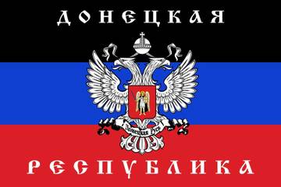

Донецкая Народная Республика была провозглашена 7 апреля 2014 года в городе Донецке, ставшим ее столицей. 11 мая 2014 г. прошел референдум о самоопределении ДНР. «ЗА» проголосовали 89,07%, «ПРОТИВ» — 10,19% и 0,74% бюллетеней были испорчены.

Бюллетень для референдума ДНР
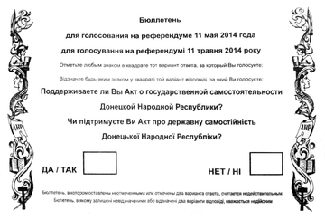

12 мая 2014 г. на основании декларации о независимости, был провозглашен суверенитет Донецкой Народной Республики.

Государственная символика Донецкой Народной Республики (ДНР) регламентируется конституцией и действующим законодательством.
Герб Донецкой Народной Республики представляет собой серебряного двуглавого орла, поднявшего вверх распущенные крылья. На груди орла — в червлёном щите Святой Архистратиг Михаил в серебряном одеянии и вооружении и чёрной приволоке (мантии), с лазоревым мечом и серебряным с золотыми краями щитом с золотым крестом. Ноги у орла отсутствуют.
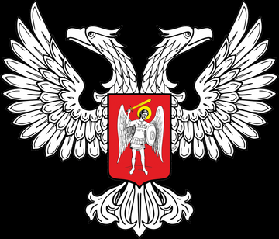

Гимн ДНР.
Великий Донбасс: честь и гордость народа,
Богатые недра, леса и поля,
Наш край трудовой, наша жизнь и свобода, -
Навеки хранимая богом земля!
Славься республика, наша народная,
Славься любимый шахтёрский Донбасс!
Славься Держава, духом свободная,
Дружбой народов, связавшая нас!
Врагу не сломить нашу крепкую волю,
Мы духом и сердцем во веки сильны,
Единству и братству славянских народов,
Мы будем всегда беззаветно верны!
Славься республика, наша народная,
Славься любимый шахтёрский Донбасс!
Славься Держава, духом свободная,
Дружбой народов, связавшая нас!
Донецкая Русь сквозь года величала,
Победное знамя своё пронесёт,
Святая народная наша Держава
С надеждой и верой для мира цветёт!
Славься республика, наша народная,
Славься любимый шахтёрский Донбасс!
Славься Держава, духом свободная,
Дружбой народов, связавшая нас!

